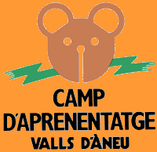

- En quina estació de l’any comença la història? Quan et sembla que neixen les cries del cabirol (a l’hivern, a la primavera, a l’estiu o a la tardor?) per què?

- Com és en Caparró en aquesta època de l’any?

- Gran, petit o jove?

- Té banyes?

- Quins colors té la seva pell? Té algunes clapes (taques) de color? Com són?

Pàgina 4

- Observeu el dibuix de la mare d’en caparró i el seu pare. Quines diferències hi noteu respecte:

- A les banyes: en tenen els dos?

- De quin color és la part que els envolta la cua? Dibuixa les formes que té aquesta part en cadascun d’ells:

MARE | PARE | CAPARRÓ

-Quins són els seus parents més directes?

-I els seus parents més llunyans?

Pàgines 6, 7 i 8

-Com neteja i pentina la mare al Caparró?

-Les clapes blanques les tindrà també quan sigui gran?

-Podríeu descriure com són les orelles d’en Caparró?

Pàgines 12, 13, 14

-De quin país ha vingut la mare d’en Caparró?

-Què els va passar als cabirols que hi havia a Catalunya abans que vingués la mare del Caparró?

Pàgina 15

Per què és important que hi hagi cabirols als boscos i a les muntanyes?

Pàgines 16, 17 i 18

Com es va introduir el cabirol de nou a Catalunya?

Pàgines 21, 22, 23 i 24

Què fa la mare del Caparró quan la guineu intenta caçar-lo?

Com es queda en Caparró després que la mare el defensi?

Pàgina 26

Què estan fent els dos cabirols del dibuix? Per què creus que es comporten d’aquesta manera?

Pàgina 29, 30,

Quines marques, rastres de cabirol ha trobat en Raspall mentre buscava en Caparró? Dibuixa la petjada i un excrement de cabirol.

Rastre | dibuix
 | 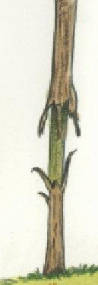
Una petjada

Una femta

 | 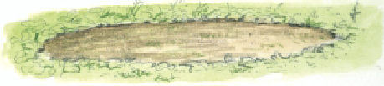

...

Què fa? Què menja? Quins canvis es produeixen en el cabirol durant l’any? Completa la taula següent:

 | Què menja? | De quin color té el pèl? | Com són les banyes? | Època de zel | Quan neixen les cries?
ESTIU
TARDOR
HIVERN
PRIMAVERA

